Ulven og de syv geitekillingene
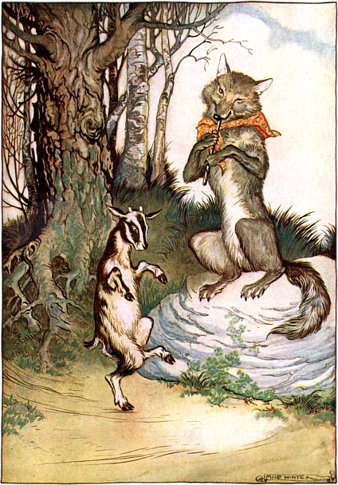
Figur 1Ulven og geitekillingene. Foto: eventyr foralle.no
Det var en gang ei gammel geit som hadde syv små geitebarn, og hun var så glad, så glad i barna sine, akkurat som en menneskemor er glad i sine barn. En dag skulle hun ut i skogen og hente mat. Hun ropte på dem alle syv og sa: Kjære barna mine, nå må jeg gå ut i skogen. Nå må dere passe dere for den stygge ulven, for hvis han kommer, kan han ete dere opp med hud og hår. Han skaper seg ofte om, den styggen, men dere kan kjenne ham på den grove stemmen og de svarte labbene hans. Killingene svarte: Kjære mamma, vi skal nok passe oss, bare gå trygt ut i skogen, du. Den gamle geita gikk trøstig av sted. Da varte det ikke lenge før det kom en og banket på døra og ropte: Lukk opp, kjære barna mine, her kommer jeg med noe godt til dere. Men geitekillingene hørte at stemmen var grov og fæl, og de skjønte at det var ulven. – Du er ikke mammaen vår, du; hun har ikke sånn fæl, grov stemme. Du er den slemme ulven, det er du det. Da gikk ulven til kjøpmannen og kjøpte seg et stykke kritt. Det spiste han opp, og da ble stemmen fin og klar. Så gikk han tilbake til geitehuset og banket på døra og sa med den fine stemmen sin: Lukk opp kjære barna mine, her kommer mamma med noe godt til dere. Men ulven hadde lagt en av de svarte labbene sine i vinduet. Det så barna, og de ropte: Nei, vi lukker ikke opp. Mammaen vår har ikke sånne svarte, stygge labber. Du er den slemme ulven, er du. Da sprang ulven til bakeren og kjøpe seg deig. Den smurte han på labbene sine, og så løp han til mølleren og ba ham å strø mel på. Mølleren skjønte at ulven ville gjøre noe vondt og sa først at han ikke ville. Da sa ulven: Hvis du ikke gjør det, så dreper jeg deg! Da torde ikke mølleren gjøre annet enn det ulven sa, og han strødde mel på labbene til ulven. Så gikk ulven for tredje gang til geitekillingene, banket på døra og bad dem slippe ham inn, for han var den snille mammaen deres. – Vis oss labbene dine først, sa geitekillingene. Så la ulven labbene i vinduet, og da så barna at labbene var hvite, og så lukket de opp døra. Men den som kom inn, det var ulven! De stakkars geitebarna ble så redde, så redde og forsøkte å gjemme seg alle steder. En sprang under bordet, en i sengen, en gjemte seg i ovnen, en i kjøkkenbenken, en i skapet, en i vaskevannsstolen, og den sjuende gjemte seg i klokkekassa. Men ulven fant dem alle sammen, dro dem fram og slukte dem med hud og hår. Det var bare en han ikke fant, og det var den aller minste i klokkekassa. Nå var ulven så mett og så søvnig, at den gikk og la seg til å sove i graset under det store treet. Om litt kom geitemor hjem. Hun fikk se at døra stod på vid vegg og løp inn! Bord, stoler, krakker, kopper og kar var revet over ende og alt lå hulter til bulter! Hun lette allesteds etter barna sine, men hun kunne ikke finne dem. Hun ropte på hver eneste en, men de svarte ikke. Men da hun ropte navnet på den minste, hørte hun en liten, svak stemme, som sa: Kjære mamma mi, jeg er her i klokkekassa. Geitemora fikk ungen ut, og den fortalte hva som hadde hendt. Ulven åt dem opp alle sammen, sa det minste geitebarnet. Stakkars geitemamma, dere kan tro at hun gråt over de stakkars barna sine. Hun og den vesle geitekillingen gikk ut, og da fikk de se ulven ligge under det store treet og sove, og den snorket så bladene skalv. Geitemor stod og stirret på ulven. Da så hun at det var noe som rørte seg inne i magen på den. Kanskje det er de stakkars barna mine, kanskje de er levende ennå, tenkte geitemor. Hun hentet saks og nål og tråd, og så klippet hun opp hele magen til ulven. Med det samme hun hadde gjort et klipp, så stakk hodet på et av geitebarna ut. Og da hun hadde klippet et stykke til, så kom de ut, den ene etter den andre, til de stod der levende alle seks. Ulven hadde vært så grådig at den hadde slukt dem uten å tygge! Nå ble det glede; geitekillingene hoppet og danset rundt geitemor. – Gå bort og finn noen svære kampesteiner, så skal vi fylle dem i magen på ulven, sa geitemor. Geitebarna slepte og dro på noen svære steiner, og geitemora puttet dem inn i magen på ulven. Så sydde hun igjen magen. Ulven merket ingen ting, den rørte seg ikke en gang. Da den endelig hadde sovet ut, reiste den seg opp. Den var fryktelig tørst; det var fordi den hadde alle steinene i magen. Så ville den gå bort til brønnen og drikke. Da den begynte å gå, skramlet og ramlet det så rart i magen. Hva er det som skramler og ramler? Jeg trodde det var geitebein, men det er visst kampestein! sa ulven. Og så bøyde den seg over brønnkanten. De tunge steinene dro ulven med seg, og så gikk den pladask i brønnen. Der druknet ulven og var død. Geitemor og alle de syv geitekillingene tok i ring og danset av glede. – Ulven er død! Ulven er død! ropte de.
Kilder:
Solveig gaarder Historier til fortelling, lek og teater i barnehagen, eUreKa Forlag.

